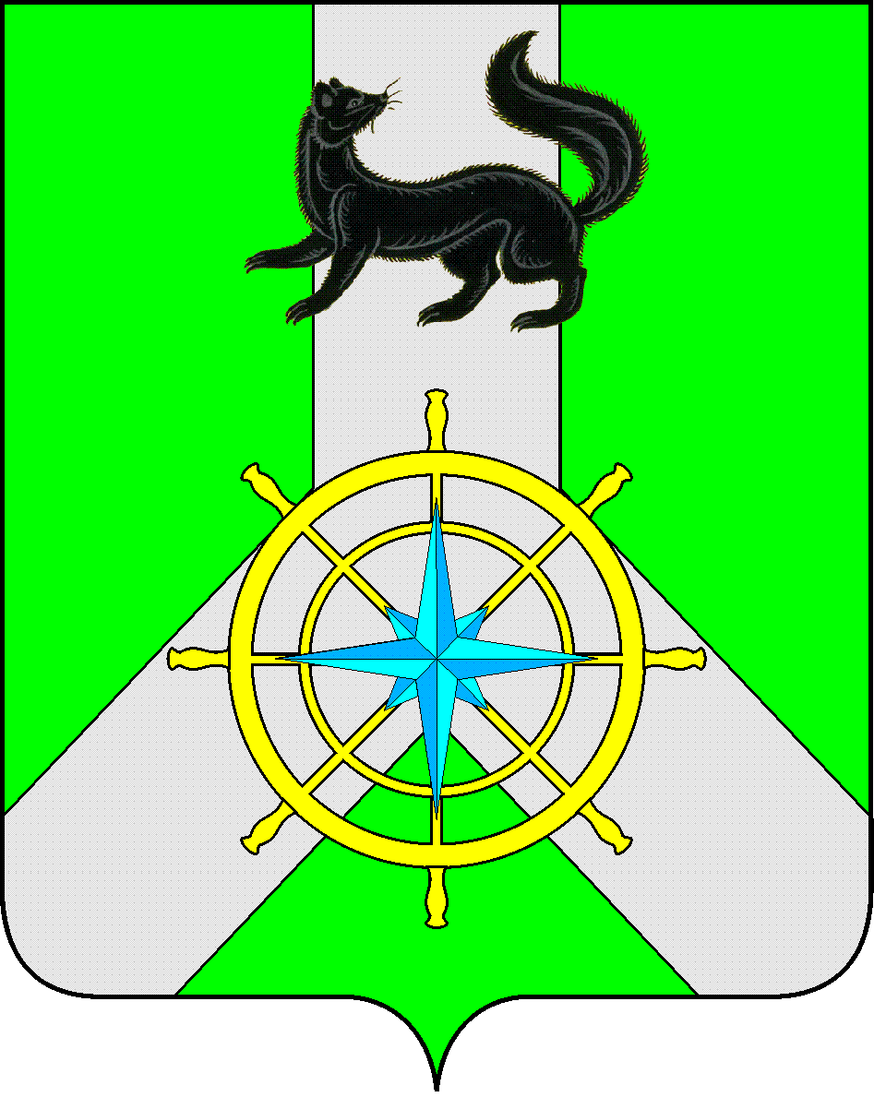
Р О С С И Й С К А Я Ф Е Д Е Р А Ц И Я

И Р К У Т С К А Я О Б Л А С Т Ь

К И Р Е Н С К И Й М У Н И Ц И П А Л Ь Н Ы Й Р А Й О Н

А Д М И Н И С Т Р А Ц И Я

П О С Т А Н О В Л Е Н И Е

От 09.02.2021 |  | № 94
 | г.Киренск

О внесении изменений

В связи с изменением состава Общественного Молодежного Совета, руководствуясь статьей 15 Федерального закона от 06.10.2003 N 131-ФЗ "Об общих принципах организации местного самоуправления в Российской Федерации", ст.ст. 39, 55 Устава муниципального образования Киренский район,

П О С Т А Н О В Л Я Е Т:

1. Изложить приложение №2 к постановлению №118 от 02.03.2020 года в новой редакции (приложение №1);
2. Настоящее постановление подлежит размещению на официальном сайте администрации Киренского муниципального района;
3. Контроль за исполнением постановления возложить на начальника отдела по культуре, делам молодежи и спорту Слезкину О.С.;
4. Настоящее постановление вступает в силу со дня его подписания.

И.о. главы администрации А.В.Воробьев

Приложение № 1
к Постановлению
№ 94 от « 09 » февраля 2021 г.

Состав Совета

Председатель Совета:
- Воробьев Александр Викторович – первый заместитель мэра района – председатель комитета по социальной политике;

Заместитель председателя Совета:
- Слезкина Ольга Сергеевна – начальник отдела по культуре, делам молодежи и спорту администрации Киренского муниципального района;

Секретарь Совета:
- Березовская Светлана Викторовна – главный специалист по делам молодежи администрации Киренского муниципального района;

Члены Совета:

- Скорнякова Елена Михайловна - директор ОГКУ Центра занятости населения Киренского района;
- Карасев Игорь Юрьевич – депутат городской Думу;
- Потапов Владимир Андреевич – тренер – преподаватель МАОУ ДЮЦ «Гармония»;
- Гильдеева Надежда Сергеевна – руководитель аппарата Киренского МО;
- Захарова Татьяна Сергеевна – ведущий бухгалтер АО Почта России;
- Малышева Мария Сергеевна – библиотекарь «Межпоселенческая библиотека»
- Плахина Татьяна Сергеевна - студентка ГБПОУ ИО «КППК»
- Кансавы Вера Александровна - студентка ГБПОУ ИО «КППК»
- Жмурова Дарья Николаевна - студентка ГБПОУ ИО «КППК»
- Татарникова Элина Алексеевна - студентка ГБПОУ ИО «КППК»
- Матвеева Валерия Александровна - студентка ГБПОУ ИО «КППК»
- Кожевников Вячеслав Иванович – студент ГБПОУ ИО «КППК»
- Дидковская Дарья Витальевна - студентка ГБПОУ ИО «КППК»
- Ларионова Анастасия Алексеевна - студентка ГБПОУ ИО «КППК»
- Сухарева Лидия Сергеевна - студентка ГБПОУ ИО «КППК»
- Медков Данила Евгеньевич – студент ГБПОУ ИО «КППК»
- Косенко Даниил Алексеевич - ученик 11 класса МКОУ СОШ №5
- Березовская Арина Игоревна – студентка БГУ, ученица 11 класса МКОУ СОШ №6
- Мерщий Ольга Игоревна – ученица 11 класса МКОУ СОШ №5

Лист согласования к постановлению №94 от 09 февраля 2021 г.

СОГЛАСОВАНО:

Начальник правового отдела И.С.Чернина

Начальник отдела по культуре, делам молодежи и спорту О.С.Слезкина

Подготовила:

Березовская С.В.

